**互联网金融电子合同安全签署解决方案**

1. **需求分析**

在互联网金融行业中，其交易行为“短、平、快”的特性，促使其各类业务合同需要在签署环节提高工作效率，业务合同电子化是实现这一目标的有效手段。合同签署的电子化涉及到对既往传统业务流程的改造，应特别注意电子化业务过程中的法律风险，保证无纸化环境下，电子合同的法律效力得到有效保障。具体需求描述如下：

1. **电子合同的法律效力认定：**各类电子合同的法律效力是否等同于原纸质单据，是业务改造最大的法律风险。《电子签名法》对数据电文的法律效力做出了明确解释，经可靠电子签名后的数据电文，其法律效力等同于纸质内容，因此本建设方案必须能实现电子合同的可靠电子签名。
2. **合同签署的责任认定：**合同经电子签署后，留下的不再是有签署墨迹的纸质有形物件，而是电子形态的数据电文，相比传统方式下当事人现场亲笔书写和交付，数据电文无法有效确认当事人身份和认定签名行为，因此本建设方案必须能实现电子合同的签署行为责任认定，规避日后纠纷风险。
3. **解决方案**

无纸化合同签署项目的建设，须引入第三方电子认证服务机构的产品和服务，基于手写数字签名技术实现可靠电子签名，以下解决方案可支持电子合同线下面签和线上签约形式，具体组成如下图所示。

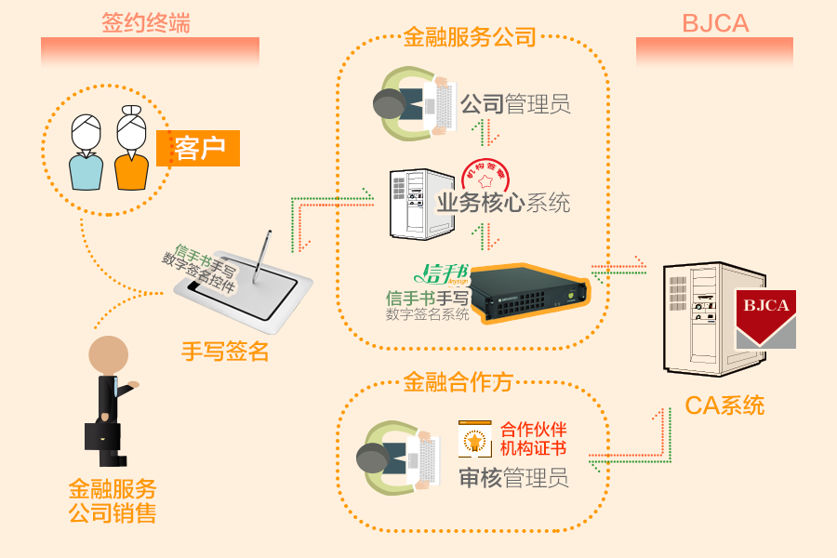

**信手书手写数字签名系统服务端：**信手书系统负责实现合同签署时的可靠电子签名。其服务端与电子合同签署系统对接，实现电子签名核心处理、资产管理公司电子签章等功能；

**信手书客户端：**安装在签约终端设备上的签名控件，委托人使用APP等业务终端在电子合同签署系统中进行签名操作时，签名控件负责实现签名信息收集和签名过程监控，并与信手书签名服务端互动，实现电子合同的可靠电子签名，使电子合同具备与纸质合同同等的法律效力，并可对委托人和公司双方的电子签名行为的责任认定。

**CA系统：**系统和服务部署在BJCA，是第三方电子认证机构的核心服务，为每次电子合同签署签发信手书数字证书，是本次项目实现电子单据合法性的基础服务。

**Ukey证书：**与金融服务公司合作的合同签署方，由于单位相对固定，可使用Ukey数字证书，进行电子合同文档的数据签名。

1. **方案价值**

* 电子合同的合法合规性。
* 提高工作效率。
* 降低运营人工成本和经营成本。
* 降低操作风险。